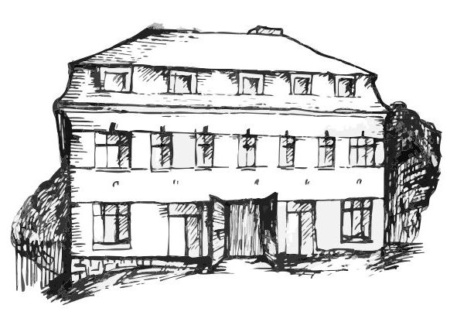 | Stacionář sv. Anežky České  Farní charita Beroun  Cajthamlova 169, 266 01 Beroun  Tel.: 311 613 612 | 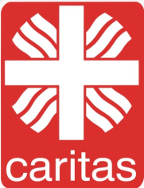
Program 31. srpna – 4. Září
pondělí 31. 8. • 10,00 h – cvičení s míčky
• 10,30 h – bystření paměti na téma: Září
• 11,30 h – co je nového, čtení tisku, křížovka
• 14,00 h – sportovní hry
úterý 1. 9. • 10,00 h – cvičení na židlích
• 10,30 h – pečení
• 11,30 h – co je nového, čtení tisku, křížovka
• 13,30 h – angličtina
• 14,00 h – Bingo + společenské hry
středa 2. 9. • 10,00 h – cvičení se stuhami
• 10,30 h – Procvičování kognitivních funkcí (paměť, řeč, slovní zásoba, koncentrace…)
• 14,00 h – výroba glycerinových mýdel
čtvrtek 3. 9. • 10,00 h – cvičení na židlích
• 10,30 h – přesazování květin
• 11,30 h – co je nového, čtení tisku, křížovka
• 13,30 h – filmové odpoledne
pátek 4. 9. • 10,00 h – cvičení s míčky
• 10,30 h – společenské hry
• 11,30 h – co je nového, čtení tisku, křížovka
• 13,30 h – „ Kavárnička“ (posezení u šálku kávy či čaje a povídání při fotografiích)

